Índice

1. Objetivo 2
2. Macro Fluxo 2
3. Software 2
4. Como acessar 2
4.1 Ambiente de Produção 2
5 Tipo....................................................................................................................................................2
6. Sintoma 2
7. Descrição 3
7.1 Acesse o link acima utilizando o seu navegador 3
7.2 Tela principal 3
8. Dúvida 6
9. Controle de Revisões 6

Objetivo
Realizar a quitação ou cancelamento do Emissão sem milhas.

Macro Fluxo

Software
Siebel

Como acessar

Ambiente de Produção
Ambiente de Produção (idioma português)
https://gol.oracleoutsourcing.com/loyaltysml_ptb/

Ambiente de Produção (idioma inglês)
https://gol.oracleoutsourcing.com/loyaltysml_enu/

Tipo
Incidente

Sintoma
Esta solicitação virá através de chamado da Central de Atendimento, informando que o cliente quitou ou cancelou a emissão de milhas.

Descrição

Acesse o link acima utilizando o seu navegador

Digite o seu login da rede
Digite a sua senha da rede
Pressione a tecla <Enter>


Tela principal
Após digitar o seu login e senha irá aparecer a tela abaixo.
Selecione a opção <Mapa do Site>.


Selecione a opção <Administração Viagem Fácil>
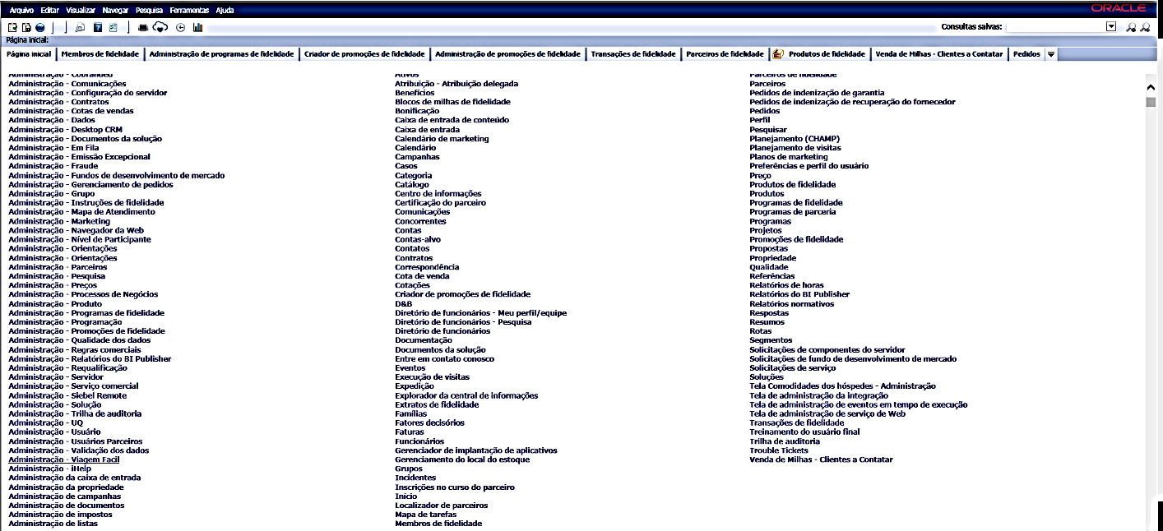

Em seguida a tela abaixo irá aparecer.
Selecione a opção <Viagem Fácil Admin>
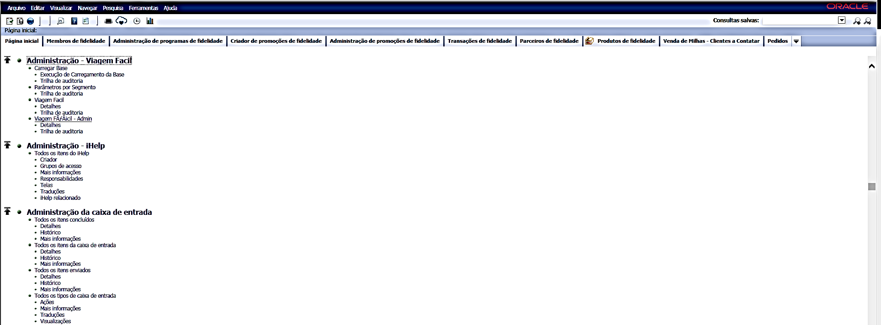

Selecione a opção <Pesquisar>.
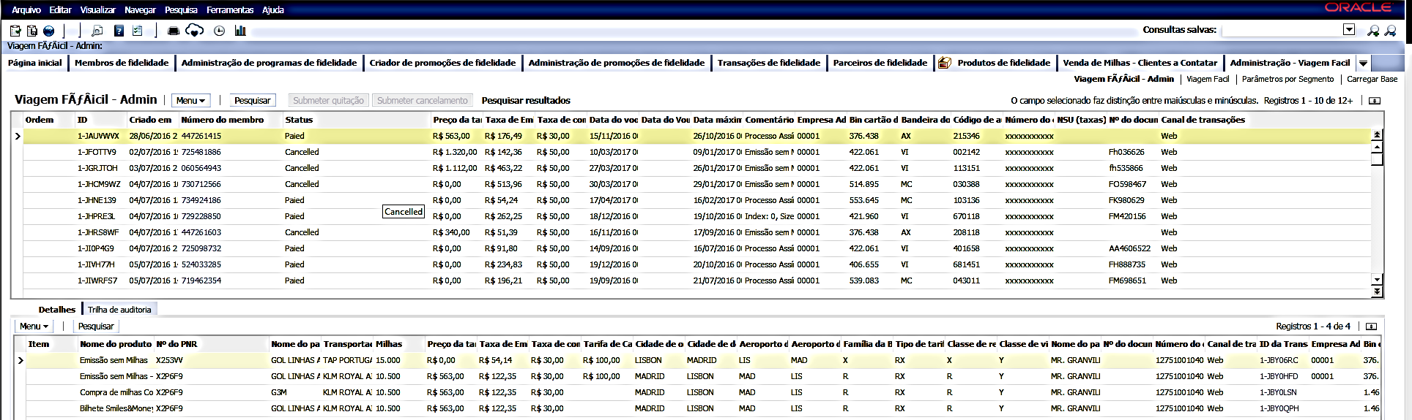

Em seguida irá aparecer a tela abaixo.
Selecione a opção <Nº do membro> Informado via chamado e clique em <Ir>
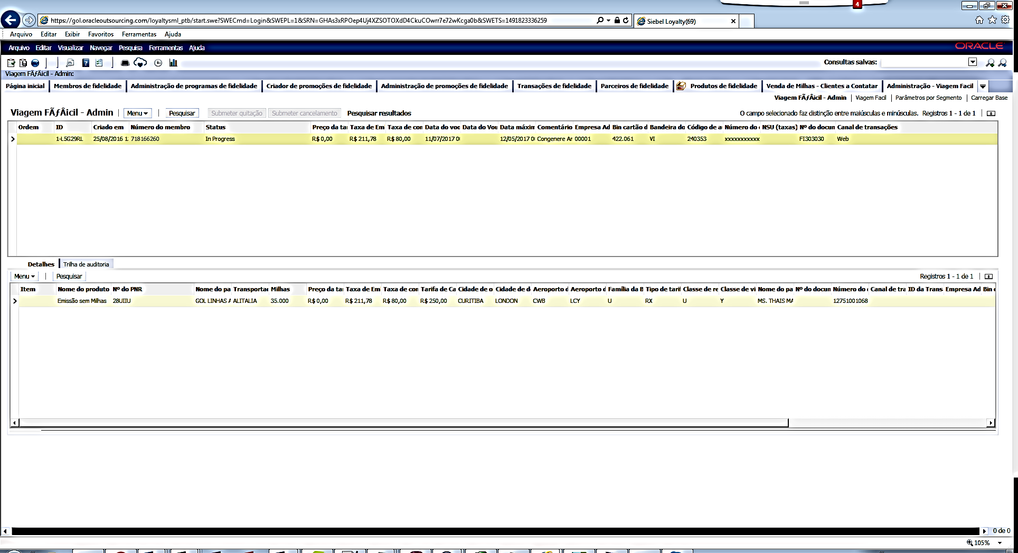

Caso exista mais de um registro, procure nos registros do campo acima, pelo número PNR (Localizador) no campo de baixo.

Selecione o status desejado conforme solicitado no chamado
Paied (Quitado)
Cancelled (Cancelado)
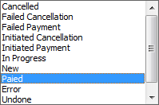

Em seguida confira a tela abaixo, se o status mudou para <Paied> ou <Cancelled>.
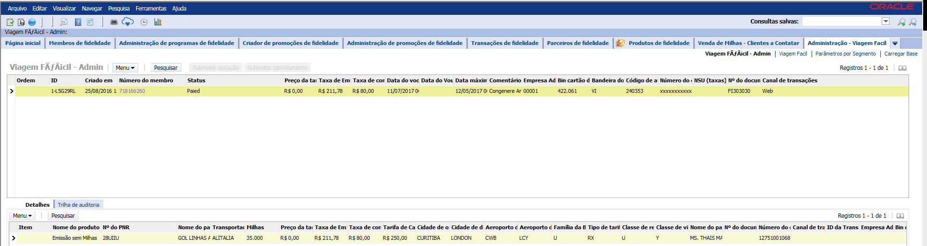

Em caso da falta de alguma informação, devolver o chamado solicitando as informações faltantes.

Dúvida
Caso tenha alguma dúvida e / ou ajuste no procedimento, entre em contato com o Suporte N2 Siebel da Smiles.

Controle de Revisões
Revisão | Data | Editor | Descrição da Modificação
1.0 | 07/04/2017 | André Santos  (Chacon | Ilimitada) | Elaboração do procedimento

